Взыскание задолженности с организаций, индивидуальных предпринимателей
24.12.2024
Вы не исполнили обязанность по уплате налогов, авансовых платежей по налогам, сборов, страховых взносов, пеней, штрафов, процентов, в установленный законодательством срок, что повлекло формирование отрицательного сальдо единого налогового счета налогоплательщика? Налоговый орган взыщет задолженность!
Процедура взыскания представляет собой взыскание задолженности за счет денежных средств (драгоценных металлов) на счетах налогоплательщика и за счет иного имущества должника.

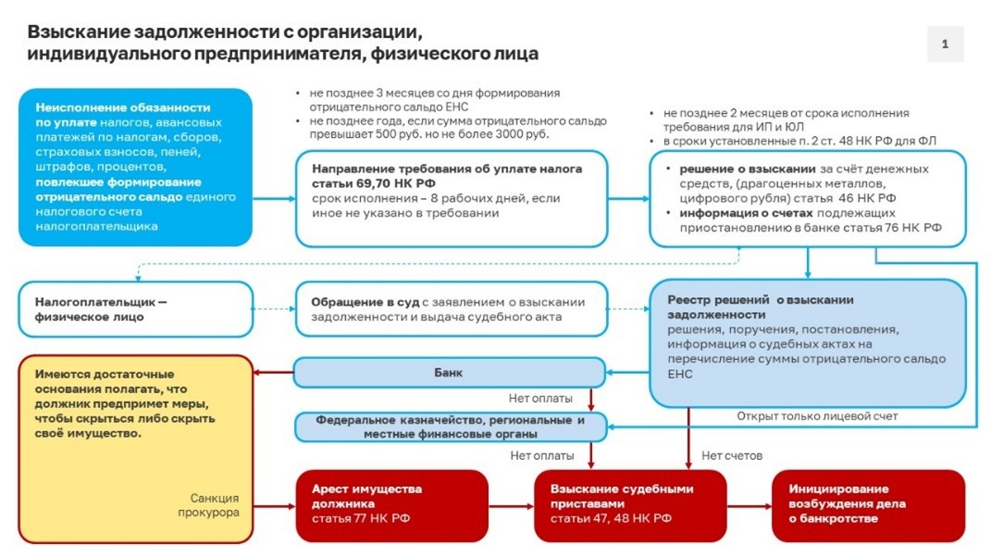

Адрес страницы: http://brateevo.mos.ru/safety-and-security/the-irs/detail/12737070.html
Управа района Братеево города Москвы

